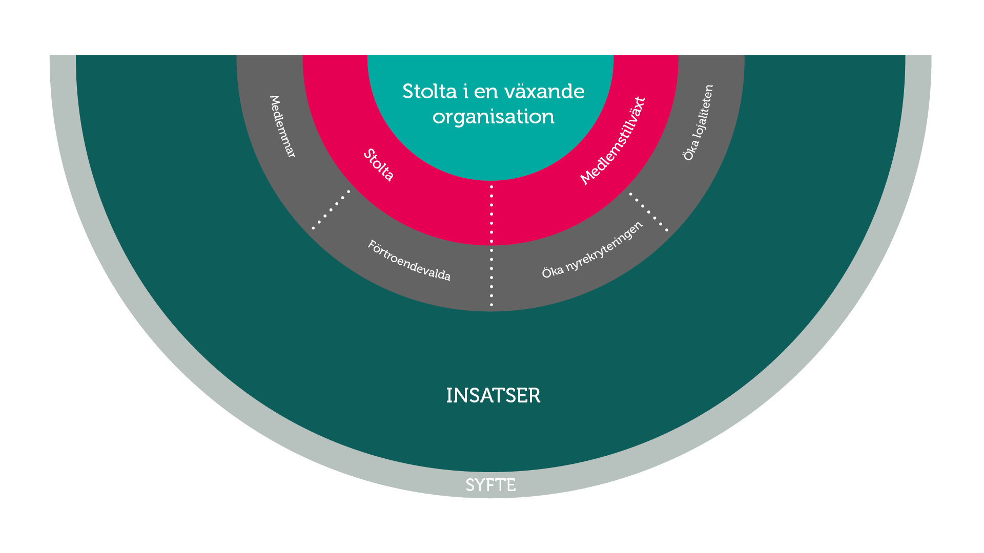

Verksamhetsplan 2021
Företagarna Enköping
VISION
Vi vill kunna överlämna ett land och ett samhälle till våra barn och barnbarn
som är i bättre skick än det land som vi fick till skänks av tidigare generationer.

SYFTE
Företagarna erbjuder nätverk, kunskap och praktisk hjälp samt driver utvecklingen
för ett bättre företagarklimat, så att företagare får rätt förutsättningar för att kunna
utveckla sin verksamhet och nå sina mål.

Verksamhetsplan 2021

Inledning
Företagarnas verksamhetsplan för 2021–2022 fokuserar på två övergripande mål. Det ena är medlemstillväxt och det andra är stolthet kopplad till medlemmar, förtroendevalda och medarbetare. Planen omfattar planeringen för två verksamhetsår och är skriven under de omständigheter som rådde under hösten 2020.

Företagarnas vision
Företagarna drivs av att utveckla vårt land så att Sverige även i framtiden är ett av de bästa länderna att leva, verka och bo i. Denna utveckling blir först möjlig när företagsamma människor når sin fulla potential och får förutsättningarna att kunna lösa dagens och framtidens problem.
Vi vill kunna överlämna ett land och ett samhälle till våra barn och barnbarn som är i bättre skick än det land som vi fick till skänks av tidigare generationer.

Företagarnas syfte
Företagarna erbjuder nätverk, kunskap och praktisk hjälp samt driver utvecklingen för ett bättre företagarklimat, så att företagare får rätt förutsättningar för att kunna utveckla sin verksamhet och nå sina mål.
Genom ett medlemskap ska företagare få bättre förutsättningar att bli framgångsrika, oavsett hur företagaren definierar framgång.

Stolta i en växande organisation
Att samtliga inom Företagarna känner stolthet och är benägna att rekommendera ett medlemskap, att bli förtroendevald eller att ta en anställning hos Företagarna är en nyckelfaktor för att skapa medlemstillväxt. Medlemsutvecklingen har varit avtagande i över ett decennium, men de senaste årens stora förändringar har nu börjat visa resultat och medlemsbalansen är inom räckhåll.

Medlemstillväxt
Medlemstillväxt mäts genom att differensen mellan nyrekryterade medlemmar och utträdda medlemmar ska vara positiv.

Medlemsmål i regionen:
Stockholms län: I första skedet att uppnå stabil medlemsbalans under 2020.
Under 2021 en medlemstillväxt på 2,6 %.

Mälardalen: I första skedet att uppnå stabil medlemsbalans under 2020.
Under 2021 en medlemstillväxt på 2,0 %.

Medlemsmål i föreningen: Att öka medlemsantalet 2021.

Stolthet
I en medlemsorganisation som Företagarna måste vi få våra medlemmar och de som arbetar för organisationen att känna stolthet över det gemensamma arbetet. Finns inte stoltheten så saknas grunden för att skapa en stabil medlemsbas.

Insatser
Följande insatser planerar föreningen att göra för att bli stolta i en växande organisation. OBS! Ha våra fyra möjliggörare i åtanke när ni skriver era insatser: nätverk, kunskap, praktisk hjälp och bättre företagsklimat.

Utveckla arbetet med prioriterade målgrupper
Styr mot insatsen - Öka nyrekryteringen, öka lojaliteten
Prioriterade grupperna är: tjänsteföretagare i storstad, företagare med fler än 20 anställda, soloföretagare och unga under 35.
Föreningens insatser:
- Vi kommer genomföra intressanta träffar för medlemmarna i Enköping i enlighet med folkhälsomyndighetens rekommendationer
- Vi marknadsför våra event på föreningens facebooksida
- Vi strävar efter att ha representation från våra prioriterade målgrupper i styrelsen

Bli en organisation med en röst
Styr mot insatsen - Öka nyrekryteringen, öka lojaliteten, stolta förtroendevalda
Föreningens insatser:
- Vi kommer att delta i God morgon Enköping när vi kan enligt rådande omständigheter
- Vi deltar i Tårtkampanjen
- Vi för ut Företagarnas kampanjer och budskap bl a via sociala medier
- Vi ser till så att vi använder det senaste materialet av broschyrer och annat material

Synas och höras mer
Styr mot insatsen - Öka nyrekryteringen, stolta medlemmar
Föreningens insatser:
- Vi bjuder in media till vår aktivitet för årets Företagare 2021 i Enköping. Vi planerar för stort evenemang Guldliljan 2022 där årets Företagare 2021 utses
- Vi delar ut och genomför Årets Företagare genom eventet Guldliljan 2022
- Vi samarbetar med Enköpings näringslivs-TV
- Starkt samarbete med lokalpress
- Starkt samarbete med kommunens Näringslivsenhet

Stärka arbetet för att öka lojaliteten
Styr mot insatsen - Öka lojaliteten
Föreningens insatser:
- Vi informerar våra medlemmar om våra förmåner vid varje träff och uppmanar våra medlemmar att använda dem
- Vi genomför för digitala aktiviteter för medlemmarna
- Vi ämnar genomföra minder fysiska aktiviteter för medlemmarna i enlighet med folkhälsomyndighetens rekommendationer

Vara en kraft att räkna med
Styr mot insatsen - Stolta medlemmar, stolta förtroendevalda
Föreningens insatser:
- Vi samarbetar med kommunens näringslivsavdelning och andra evenemang som kommunen anordnar
- Regelbundna möten med kommunens näringslivschef

Engagera medlemmar och förtroendevalda
Styr mot insatsen - Stolta medlemmar, stolta förtroendevalda
Föreningens insatser:
- Vi planerar att delta i regionens träffar för förtroendevalda
- Delta i 2021 i rikskongressen
- Delta i kurser för förtroendevalda 2021
- Delta i kickoff för förtroendevalda 2021

Aktivt arbete med företagskultur och kompetensförsörjning
Styr mot insatsen - Stolta medarbetare, stolta förtroendevalda
Föreningens insatser:
- Vi genomför internt styrelsearbete med att genomföra kickoff för styrelsen och förbättra styrelsens möten så att de blir mer engagerande.

Uppföljning och utvärdering
Uppföljning och utvärdering av insatser samt mål sker löpande under året.

Föreningens uppdrag, utdrag ur Riktlinjer för föreningar

Kunskap
Lokalföreningen ska förmedla aktuell kunskap som är relevant för företagare genom att inkludera ett kunskapsmoment på sina träffar och i annan kommunikation med medlemmarna.

Praktisk hjälp
Lokalföreningen ska ha övergripande kunskap om Företagarnas förmåner och tjänster eller vid behov hjälpa medlemmen vidare för rätt stöd.

Nätverk
Lokalföreningen ska vara den självklara mötesplatsen för företagare. En mötesplats där man träffar andra företagare från olika branscher, utbyter erfarenheter, får inspiration, gör affärer och påverkar tillsammans.

Bättre företagarklimat
Lokalföreningen ska vara den självklara lokala aktören i näringslivsfrågor genom att driva frågor och påverka det lokala företagarklimatet som är anpassat utifrån de lokala/regionala behoven. Föreningen ska också ges möjlighet att medverka i Företagarnas gemensamma kampanjer.

